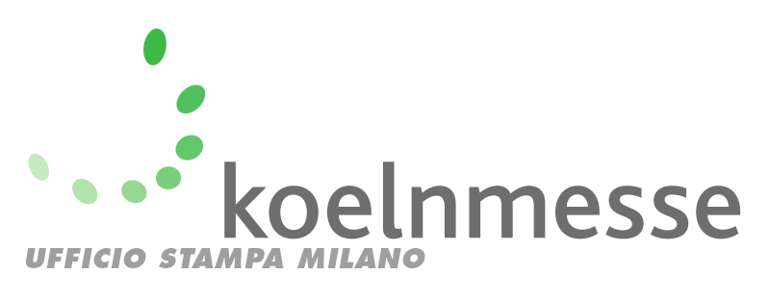

Milano, 17 aprile 2023

ISM 2023 prende il via con un ricco programma di eventi

Dal 23 al 25 aprile, a Colonia, torna ISM, la rassegna che riunisce l'industria internazionale dei dolci e degli snack. Per quest’edizione di ISM sono attesi circa 1.200 espositori, provenienti da 72 Paesi; in esposizione, le tendenze nel consumo del settore dolciario, le innovazioni nei prodotti e conferenze di esperti dell’industria.

Il made in Italy a ISM 2023
“Il made in Italy avrà un ruolo di primo piano anche a ISM 2023”, spiega Thomas Rosolia, amministratore delegato di Koelnmesse Italia. “Saranno infatti 150 le aziende provenienti dall’Italia, di cui 50 in una collettiva organizzata direttamente da Koelnmesse Italia. Noi abbiamo un ruolo significativo nell’organizzazione della presenza italiana: il nostro supporto, infatti, non si limita al lato pratico e burocratico della partecipazione, ma offriamo anche un sostegno dal punto di vista commerciale, organizzando incontri con i diversi buyer internazionali. Per le aziende del made in Italy, le fiere in Germania rappresentano ottime opportunità di business, considerato che la Germania è il primo mercato di sbocco per il settore alimentare italiano, e che i dolci sono al terzo posto, tra i prodotti da export del settore. (dati Confartigianato)
Ci aspettiamo dunque un’edizione 2023 di ISM di grande successo, e di grande interesse per il made in Italy.”

Tra le aziende italiane che partecipano all’edizione 2023 nella collettiva italiana, possiamo citare alcuni nomi di grande interesse, come Sperlari, con i brand Sperlari e Paluani, Caffarel (Lindt&Sprüngli), Elah-Dufour, Amaretti Virginia, Balconi, Majani e molti altri. Per la prima volta, parteciperà a ISM una collettiva organizzata dalla Regione Sicilia, con 24 aziende del Distretto del Dolce di Sicilia.

Encourage. Enable. Excite!
Il tema chiave di quest'anno è “Encourage. Enable. Excite!”, un claim che spinge ad affrontare le sfide più difficili del momento. Dal clima, alle materie prime, all’energia, dalle catene di approvvigionamento alla logistica, fino alla salute e alla digitalizzazione, questo è un periodo irto di difficoltà, ma al tempo stesso ricco di opportunità per il settore. ISM si presenta dunque come un’ideale piattaforma di scambi, per conoscere e approfondire i trend più attuali, e cercare le soluzioni più efficienti e innovative.

ISM e ProSweetsCologne: gli highlight

Expert Stage
L’Expert Stage è il luogo in cui i maggiori esperti del settore dibattono delle tematiche attuali. Il programma prevede conferenze e talk tutti i giorni, per aiutare retailer e produttori ad affrontare un mercato in continua evoluzione.

Lab5 e Area Start-up
Lab5 ISM, nel padiglione 5.2, ospita anche l’area Start-up, dedicata alle aziende che non superano i cinque anni di vita. Main sponsor dell’Area Start-up è go2market, un'azienda che si occupa di ricerche di mercato per l'industria dei beni di consumo.

Sempre il padiglione 5.2, ospita una sezione commerciale specializzata, dal nome “Finest Creations - hand-crafted”. Presente per la seconda volta, quest’area espositiva riunisce le piccole imprese artigianali, che si rivolgono a pasticcerie e negozi di dolci specializzati.

La vetrina dei nuovi prodotti
La “New Products Showcase” è una delle attrazioni speciali di ISM, un luogo in cui scoprire le innovazioni. Tra i prodotti qui esposti, nel padiglione 5.2, i consumatori sceglieranno il prodotto più popolare, che sarà premiato con l’ISM Consumer Award 2023, assegnati per la seconda volta, in collaborazione con Food News Germany.
Qui saranno esposti anche i tre prodotti più innovativi di ISM 2023, selezionati da una giuria indipendente formata da esperti dell'industria, del commercio e del settore scientifico.

L’ISM Award
L’ISM Award viene assegnato quest'anno per la nona volta, e sarà consegnato durante la serata di gala, il 23 aprile 2023. Vincitore del premio ISM 2022 è l’azienda italiana Luigi Zaini Spa.

Ulteriori informazioni www.ism-cologne.com/Pressinformation
Immagini sono disponibili nell’area “Press” all’indirizzo www.ism-cologne.com

Giulia Falchetti
telefono +39 02 86961336
giulia.falchetti@koelnmesse.it
www.koelnmesse.it/ism

Koelnmesse - Global Competence in Food and FoodTec: Koelnmesse è leader internazionale nell'organizzazione di fiere del food e manifestazioni sulla lavorazione di bevande e prodotti alimentari. Fiere come Anuga, ISM e Anuga FoodTec sono i più importanti appuntamenti mondiali e fanno parte di un network di eventi dedicati a varie tematiche e contenuti che si svolgono non solo a Colonia, ma anche in molti altri mercati emergenti, fra cui Brasile, Cina, India, Giappone, Thailandia, Stati Uniti ed Emirati Arabi Uniti.
Ulteriori informazioni: http://www.global-competence.net/food/

I prossimi eventi:
Anufood China, Shenzhen, 10-12 maggio 2023
Sigep China, Shenzhen, 10-12 maggio 2023
Thaifex – Anuga Asia, Bangkok, 23-27 maggio 2023
Anufood India, Mumbai, 7-9 settembre 2023
Anuga, Colonia 7-11 ottobre 2023
ISM Middle East, Dubai 7-9 novembre 2023
Alimentec, Bogotà, 18-21 giugno 2024

